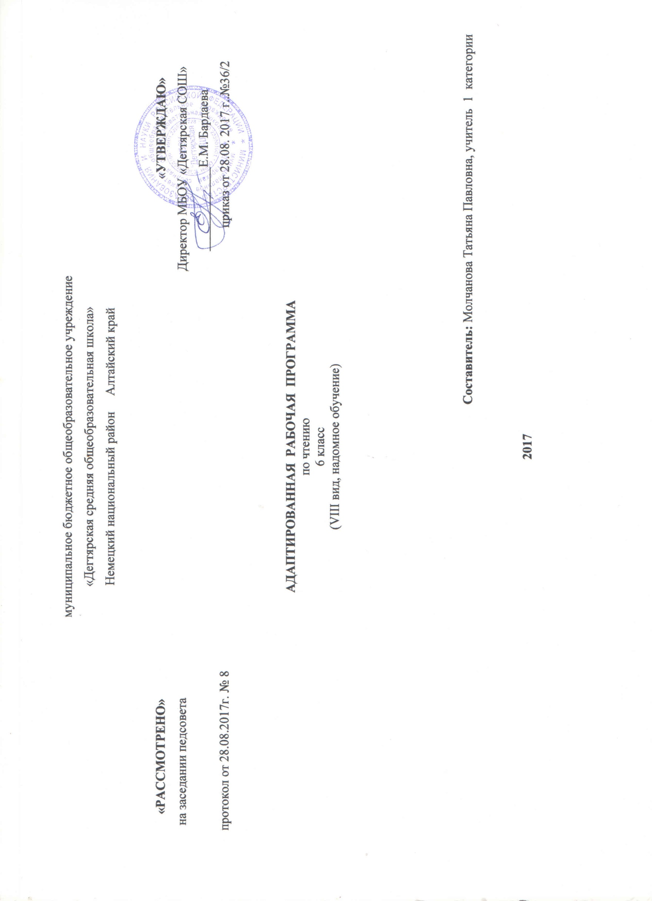
ПОЯСНИТЕЛЬНАЯ ЗАПИСКА
Рабочая программа по чтению разработана на основании:
- Федерального Закона от 29.12.2012 № 273-ФЗ «Об образовании в Российской Федерации»
- Основной образовательной программы основного общего образования МБОУ «Дегтярская СОШ»
- Программы специальных (коррекционных) образовательных учреждений VIII вида под ред. В.В.Воронковой. - М.: Просвещение, 2013г
- Федерального базисного учебного плана (приказ №29/2065-п от 10.04.2002г)
- Учебного плана на текущий учебный год МБОУ «Дегтярская СОШ», на основании которого выделено 2 часа в неделю (68 часов в год)

УМК:
- Учебник «Чтение 6 класс» для специальных (коррекционных) образовательных учреждений 8 вида. И.М. Бгажнокова, Е.С. Погостина, М., «Просвещение» 2015 г.
- Программа для специальных (коррекционных) образовательных учреждений VIII вида 5-9 классов под редакцией В. В. Воронковой, М.: Владос, 2011 г.,

Место предмета в учебном плане
Рабочая программа рассчитана на 68 часов (2 часа в неделю). Занятия по данной программе проводятся в форме урока(надомное обучение). Программа в течение учебного года может корректироваться.
Срок реализации данной программы- 1 год, на текущий учебный год
УМК:

1.Учебники:
И. М. Бгажнокова, Е.С. Погостина. Чтение. 6 класс. Учебник для 6 класса специальных (коррекционных) образовательных учрежденийVIII вида. М., « Просвещение», 2015.
2. Программы: «Программы специальных(коррекционных) общеобразовательных учреждений VIII вида 5-9 классов под
редакцией доктора педагогических наук В.В.Воронковой. Москва, издательство «Владос», 2011 год, допущено Министерством образования и науки РФ в двух сборниках

Планируемые результаты освоения учебного курса.
Учащиеся должны уметь:
- читать вслух правильно, выразительно, осознанно, бегло в соответствии с нормами литературного произношения;
- читать « про себя»;
- выделять тему и идею произведения с помощью учителя;
- формулировать вопросы к тексту;
- делить текст на части или озаглавливать данные части под руководством учителя, в простейших случаях — самостоятельно;
- составлять простой план под руководством учителя;
- характеризовать главных действующих лиц (с помощью учителя), давать оценку их поступкам;
- выделять незнакомые слова в тексте, правильно их объяснять (с помощью учителя);
- производить пересказ прочитанного по составленному плану; полный и выборочный пересказ;
учащиеся должны знать:
- наизусть 8 стихотворений.

СОДЕРЖАНИЕ УЧЕБНОГО КУРСА

Содержание программы
Вводный урок (1 час). Статья В.Пескова «Отечество». Определение главной мысли текста. Рассуждение на тему, почему человеку нужно знать свои корни.
Произведения русских писателей (43 часа). Отрывки из художественных произведений русских писателей XIX-XX в.в. о героическом прошлом и настоящем нашей Родины, о борьбе за мир, о труде людей, о родной природе и бережном отношении к ней, о знаменательных событиях в жизни страны. Выразительное, правильное, беглое, осознанное чтение (вслух и «про себя»). Умение ответить на вопросы по тексту, составить свои вопросы. Составление коллективно (с помощью учителя) плана текста, подробный или краткий пересказ (с ипользованием слов и выражений из текста, своими словами). Выделение главной мысли произведения, определение позиции и чувств автора. Определение основных черт характера героя произведения, использование оценочной лексики. Выделение непонятных слов, объяснение с помощью учителя значения отдельных слов и выражений. Формирование навыка устного словесного рисования (описание места событий, помещения, человека, природы). Составление кроссворда, викторины по тексту. Формирование навыка взаимоконтроля выразительного чтения (по плану с помощью учителя). Самостоятельное чтение отрывка с различным заданием по прочитанному: подготовка к выразительному чтению, выделение отдельных мест в тексте по вопросам, подбор слов для характеристики персонажа или его поступка, пересказ, выражение своего мнения о герое. Формирование навыка полного развернутого ответа, небольшого рассуждения на темы дружбы, счастья, доброты.
Произведения русских поэтов (12 часов). Выразительное чтение стихотворений русских поэтов XIX-XX в.в. (о природе, о человеке, о Родине, о Великой Отечественной войне). Разбор содержания стихотворений с помощью вопросов учителя. Выделение непонятных слов, подбор слов со сходными и противоположными значениями, объяснение с помощью учителя слов в переносном значении, образных выражений, характеризующих поступки героев и картины природы. Формирование навыка устного словесного рисования (описание природы). Заучивание стихотворных текстов наизусть.
Произведения зарубежных писателей (10 часов). Знакомство с произведениями (отрывками из произведений) известных зарубежных детсуих писателей и сказочников (Д.Биссет, Х.-К.Андерсен, Р.Киплинг, Дж.Родари, А. де Сент-Экзюпери). Выразительное, правильное, беглое, осознанное чтение (вслух и «про себя»). Обсуждение прочитанных произведений, определение главной мысли текста, нравственных и общечеловеческих ценностей, утверждаемых в сказках зарубежных писателей, формирование у учащихся высоких нравственных и эстетических критериев, умений правильно оценивать прекрасное в жизни, природе и искусстве. Определение основных черт характера героя произведения, использование оценочной лексики. Выделение непонятных слов, объяснение с помощью учителя значения отдельных слов и выражений. Разгадывание кроссвордов, викторин по произведениям. Соотнесение иллюстраций с эпизодами. Создание своих собственных иллюстраций к произведениям.
Обобщающие (итоговый) урок (1 час). Подведение итогов чтения произведений за определенный период обучения (обсуждение основных тем произведений, обмен впечатлениями о героях и описываемых событиях), занимательные задания (викторины, кроссворды – составление самостоятельно, с помощью учителя; работа с занимательными заданиями, предложенными учителем), иллюстрации к произведениям, тесты (для самопроверки и взаимопроверки).
Проверка техники чтения учащихся (1 час). Контроль сформированности навыков беглого, сознательного, правильного, выразительного чтения вслух.

Распределение учебных часов и последовательность изучения разделов по программе осуществляется следующим образом:

ТЕМА | КОЛИЧЕСТВО ЧАСОВ
Моя Родина. | 3
Золотая осень. | 11
Великая радость - работа. | 5
Страницы истории. | 5
Что такое хорошо, что такое плохо. | 3
Здравствуй, гостья – Зима. | 16
Весна – красна. | 8
Рассказы о животных | 9
Рассказы, сказки, стихи для детей | 7
Обобщение | 1
ВСЕГО ЗА ГОД: | 68

КАЛЕНДАРНО-ТЕМАТИЧЕСКОЕ ПЛАНИРОВАНИЕ

№ | Дата | Тема урока | Кол-во  часов
1 | 1/09 | Моя Родина (3 часа)  (1 четверть)  По В. Пескову «Отечество». | 1
2 | 7/09 | М. Ножкин «Россия». | 1
3 | 8/09 | М. Пришвин «Моя Родина». | 1
4 | 14/09 | Золотая осень. (11 часов)  В. Бианки «Сентябрь». | 1
5 | 15/09 | И. Бунин «Лес, точно терем расписной...» | 1
6 | 21/09 | Ю. Качаев «Грабитель». | 1
7 | 22/09 | Б. Житков «Белый домик». | 1
8-9 | 28,29/09 | А. Белорусец «Звонкие ключи». | 2
10-11 | 5,6/10 | К. Паустовский «Заячьи лапы». | 2
12 | 12/10 | И. Тургенев «Осенний день в берёзовой роще». | 1
13 | 13/10 | Е. Носов «Хитрюга». | 1
14 | 19/10 | В. Бианки «Октябрь». | 1
15 | 20/10 | Великая радость - работа. (5 часов)  С. Михалков «Будь человеком» , Б. Заходер «Петя мечтает». | 1
16 | 26/10 | По Д. Биссету «Слон и муравей». | 1
17 | 27/10 | По Д. Биссету «Кузнечик Денди». | 1
18 | 9/11 | (2 четверть)  Дж. Родари «Как один мальчик играл с палкой». | 1
19 | 10/11 | Дж. Родари «Пуговкин домик». | 1
20 | 16/10 | Страницы истории. (5 часов)  Былина «Илья Муромец и Соловей Разбойник»., Ф. Глинка «Москва». | 1
21 | 17/10 | В. Бианки «Ноябрь». , По А. Алексееву «Без Нарвы не видать моря». | 1
22 | 23/10 | По А. Алексееву «Рассказы о русском подвиге». | 1
23-24 | 24,30/11 | Е. Холмогорова. «Великодушный русский воин». | 2
25 | 1/12 | Что такое хорошо, что такое плохо. (3часа)  По Е. Носову «Как Незнайка сочинял стихи». | 1
26 | 7/12 | Е. Пермяк «Тайна цены». | 1
27 | 8/12 | По переводу Д. Гальпериной «Здравствуйте». | 1
28 | 14/12 | Здравствуй, гостья – Зима. (16 часов)  В. Бианки «Декабрь». Е. Благинина «Новогодние загадки». А. Никитин «Встреча зимы». | 1
29 | 15/12 | А. Дорохов «Тёплый снег».Д. Хармс «Пушкин» | 1
30 | 21/12 | В.Бианки «Январь» | 1
31 | 22/12 | Х-К Андерсен «Ель» (сказка) | 1
32 | 28/12 | Проверка техники чтения. | 1
 |  | (3 четверть)
33 | 11/01 | А. Чехов «Ванька» | 1
34 | 12/01 | И. Никитин, И Суриков. Стихи | 1
35 | 18/01 | М.Зощенко «Лёля и Минька» (Ёлка) | 1
36 | 19/01 | Ю.Рытхеу «Пурга» | 1
37 | 25/01 | Ю. Дмитриев «Таинственный ночной гость», В. Бианки «Февраль» | 1
38-39 | 26/01, 1/02 | С. Маршак «Двенадцать месяцев» | 2
40-43 | 2,8,9,15/02 | Х-К Андерсен «Снежная королева» (сказка) | 4
 |  | Весна-красна (8 часов )
44 | 16/02 | С. Смирнов «Первые приметы», В. Бианки «Март» | 1
45 | 22/02 | В. Песков «Весна идёт» | 1
46 | 1/03 | М. Пришвин «Жаркий час» | 1
47 | 2/03 | Г. Скребицкий «Весенняя песня» | 1
48 | 15/03 | А. Толстой «Детство Никиты» | 1
49 | 16/03 | А. Твардовский, А. Плещеев «Стихи» | 1
50-51 | 22,23 /03 | К. Паустовский «Стальное колечко» | 2
Рассказы о животных ( 9 часов)
4 четверть
52 | 5/04 | В. Астафьев «Злодейка» | 1
53 | 6/04 | Е. Баронина «Рассказы про зверей» | 1
54 | 12/04 | В.Драгунский «Кот в сапогах» | 1
55 | 13/04 | Д.Хармс «Заяц и ёж» | 1
56 | 19/04 | И. Крылов «Зеркало и обезьяна» | 1
57-60 | 20,26,27/05  3/05 | Р. Киплинг «Рикки-Тикки-Тави» | 4
 |  | Рассказы, сказки, стихи для детей ( 7 часов)
61 | 4/05 | В. Набоков «Дождь пролетел», В. Бианки «Май» | 1
62 | 10/05 | М. Дудин «Наши песни …» | 1
63 | 11/05 | В Медведев «Звездолёт «Брунька»» | 1
64 | 17/05 | К. Паустовский «Корзина с еловыми шишками» | 1
65 | 18/05 | А. де Сент-Экзюпери «Маленький принц» | 1
66 | 24/05 | В. Астафьев «Зорькина песня» | 1
67 | 25/05 | Н. Рыленков «Нынче ветер» | 1
68 | 31/05 | Обобщающий урок. Задание на лето (1 час) | 1

